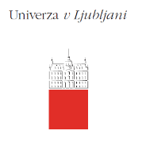

Spoštovana študentka, spoštovani študent,

vabimo vas k udeležbi na aktivnostih, ki potekajo v okviru mreže univerz [Venice International University](https://www.univiu.org/) (VIU). V konzorcij VIU je trenutno vključenih 20 univerz iz 15 držav in 4 kontinentov, tudi Univerza v Ljubljani.

VIU združuje nadarjene in motivirane študentke in študente z univerz članic VIU. Aktivnosti potekajo v večkulturnem, mednarodnem in interdisciplinarnem okolju v Benetkah, na otoku San Servolo in predstavljajo odlično priložnost za kritično delo v heterogenih skupinah, ustvarjalnem sprejemanje novih idej. Prav tako vam omogočajo tudi vzpostavitev mednarodnih stikov za razvoj kariernih poti v znanosti, diplomaciji, nevladnih organizacijah in ostalih kreativnih poklicih.

VIU nudi možnost izmenjav študentom vseh stopenj in smeri kot tudi različne programe poletnih in zimskih šol, intenzivne tematske seminarje za študente druge in tretje stopnje, mednarodno akademijo za doktorske študente, pripravništvo v podjetjih v Italiji in na članicah univerz VIU ter štipendije za prizadevne in delovne študentke in študente, ki aktivno sodelujejo pri različnih dodatnih aktivnostih v okviru programa Globalizacij. Aktivnosti potekajo v angleškem jeziku ter v manjših skupinah (okrog 12 študentk in študentov).

|  |
| --- |
| **Napovednik aktivnosti v letu 2022 si lahko ogledate na** [**www.uni-lj.si/studij/partnerji/viu/aktivnosti**](http://www.uni-lj.si/studij/partnerji/viu/aktivnosti)**.** |

**Pred prijavo** na posamezno aktivnost VIU je potrebno obvestiti [Erasmus koordinatorja na članici](https://www.uni-lj.si/mednarodno_sodelovanje_in_izmenjave/kontakti/), na katero ste vpisani in kontaktno osebo na rektoratu na e-naslov [katja.cerar@uni-lj.si](mailto:katja.cerar@uni-lj.si) (pred izpolnitvijo prijavnice za udeležbo na aktivnostih VIU je potrebna nominacija s strani Univerze). Za določene aktivnosti je možno koristiti tudi Erasmus+ sredstva.

Več informacij o VIU lahko najdete na [www.uni-lj.si/studij/partnerji/viu](http://www.uni-lj.si/studij/partnerji/viu) in [www.univiu.org](https://www.univiu.org/index.php).

Za dodatne informacije in pojasnila lahko pišete na [katja.cerar@uni-lj.si](mailto:katja.cerar@uni-lj.si).

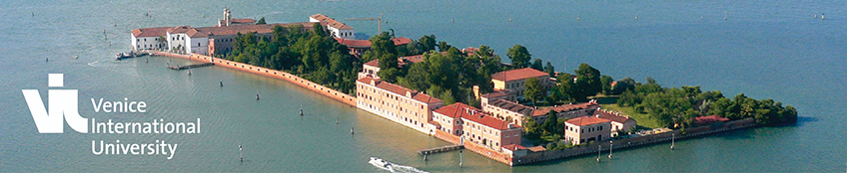

|  |  |
| --- | --- |
| Univerza*v Ljubljani* | Univerza *v Ljubljani* / University *of Ljubljana*  Kongresni trg 12, SI-1000 Ljubljana, Slovenija / Slovenia  [www.uni-lj.si](http://www.uni-lj.si/) |
| [Univerza v Ljubljani](http://www.uni-lj.si/) |